计算一个3个月期的无股息股票欧式看跌期权的价格，期权执行价格为50美元，股票的当前价格为50美元，无风险利率为每年10%，波动率为每年30%。

无股息股票上看跌期权的期限为1个月，执行价格为15美元，股票的当前价格为12美元无风险利率为每年6%时，期权的下限为多少?

无股息股票的价格为19美元，其上3个月期执行价格为20美元的欧式看涨期权价格为1美，无风险利率为每年4%。这个股票上3个月期限、执行价格为20美元的看跌期权价格为多少?

执行价格为30美元，期限为6个月的欧式看涨期权的价格为2美元。标的股票价格为29美元，在2个月与5个月时预计股票将会分别发放0.5美元的股息，所有期限的无风险利率均为10%。执行价格为30美元，期限为6个月的欧式看跌期权价格是多少?

无股息股票上美式看涨期权的价格为4美元，股票价格为31美元，执行价格为30美元，期限为3个月，无风险利率为8%。推导具有相同股票价格、相同执行价格和相同期限的美式看跌期权上下限。

某交易员承约5份看跌期权合约，每份合约是关于100股股票，期权价格为10美元，期限为6个月，执行价格为64美元。

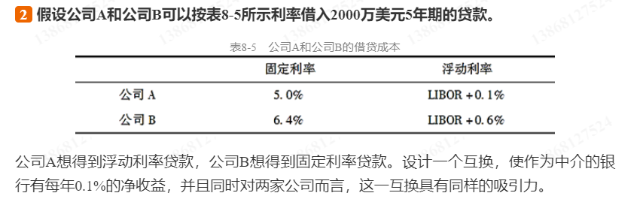

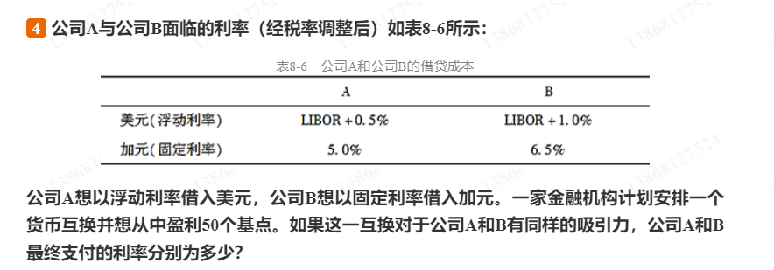

指数为1200、3个月的无风险利率为每年3%，以后3个月的股息收益率为每年12%;6个月的无风险利率为每年3.5%，以后6个月的股息收益率为每年1%。估计3个月期和6个月期的指数期货价格。假定所有利率和收益率均为连续复利。

假设一家公司持有价值为2000万美元、bata值为1.2的股票组合。该公司想利用股指期货来对冲风险。股指期货的当前水平是1080，每一份期货合约的交割价为250美元乘以股指什么样的对冲可以使风险极小化?公司怎么做才可以将组合的beta值降低到0.6?

在签署无股息股票1年期的远期合约时，股票当前价格为40美元，连续复利的无风险利率为每年5%。

(1)远期合约的初始价值和期货价格分别为多少?

(2)6个月后，股票价格变为45美元，无风险利率仍为每年5%。这时远期价格和远期合约的价值分别为多少?

当前的美元/欧元的汇率为每欧元兑1.2000美元，6个月期的远期汇率为1.1950，6个月期的美元利率为每年1%(连续复利)。估计6个月期的欧元利率。

答案：

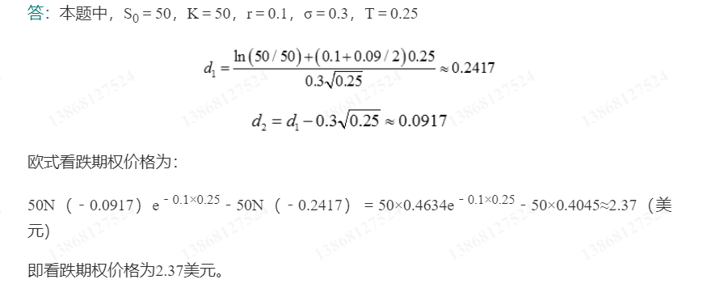

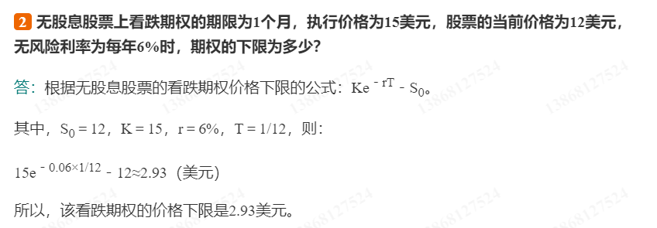

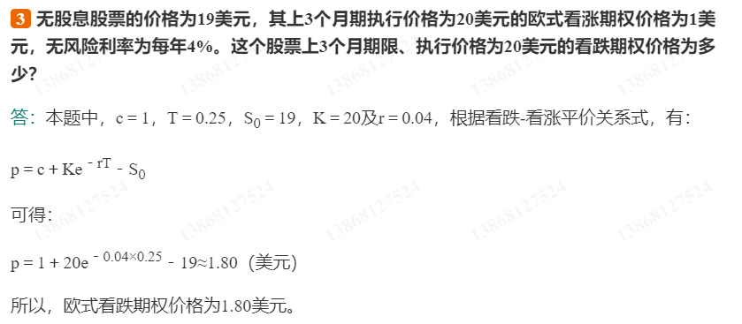

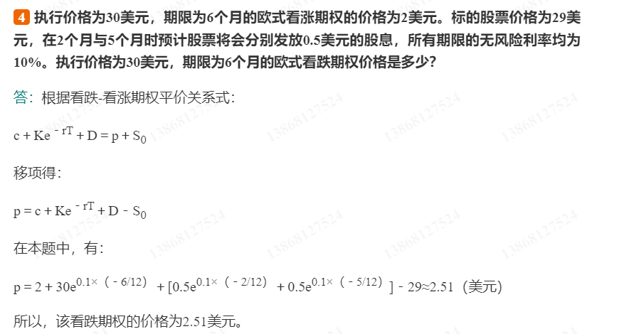

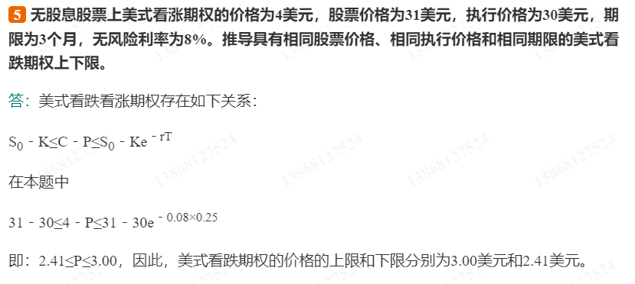

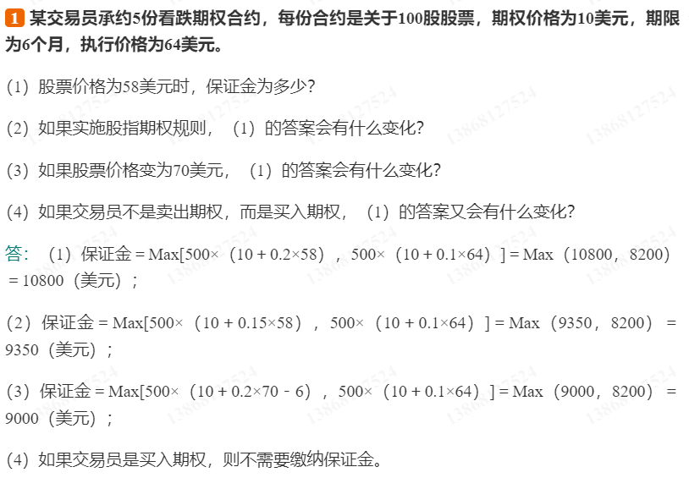

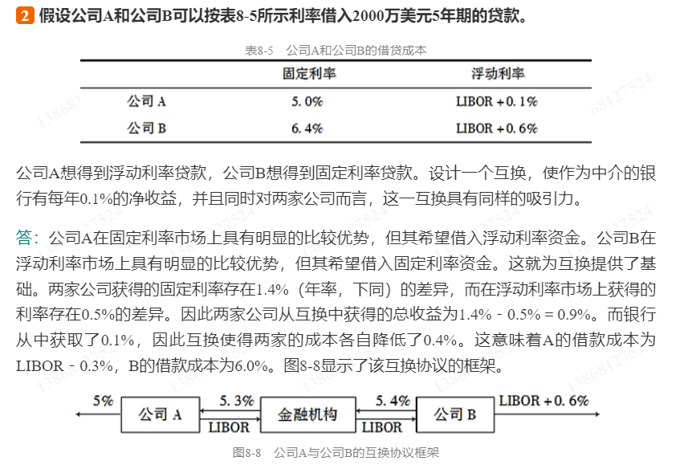

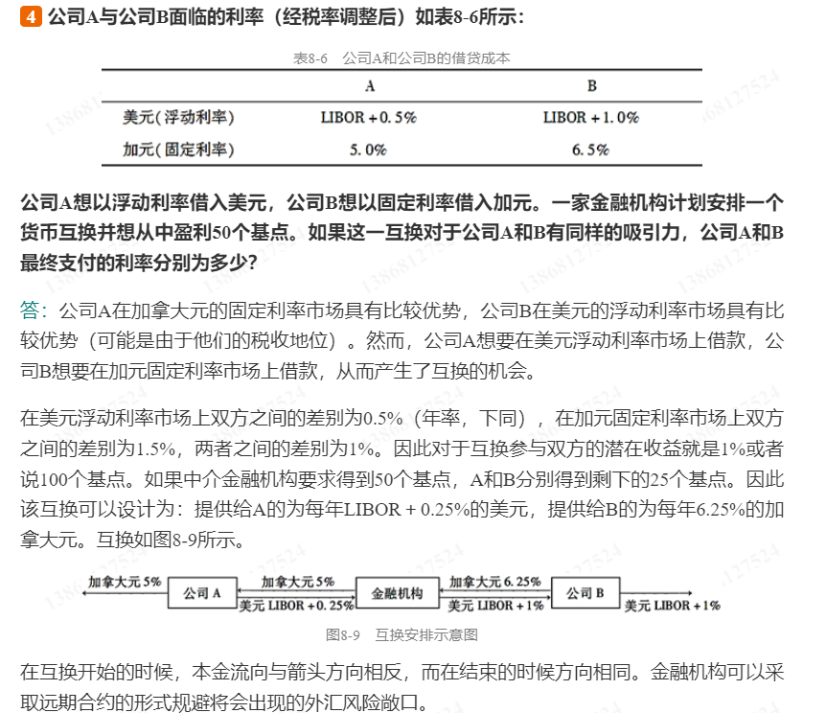

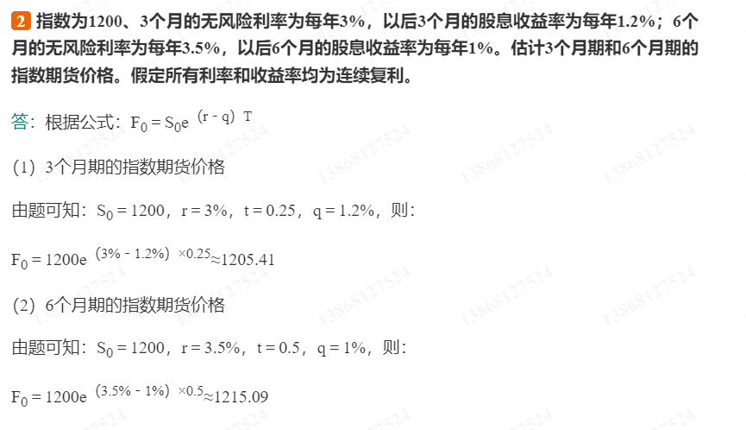0

